Міністерство освіти і науки України

Національний університет «Львівська політехніка»

Кафедра систем штучного інтелекту

**Звіт**

про виконання

**Лабораторних та практичних робіт № 1**

***з дисципліни:*** «Мови та парадигми програмування»

***з розділу***: «Epik 1. Вступ до Розробки. Налаштування та використання середовища»

***Виконала:***

студентка групи ШІ-14 - Гуменюк Тетяна В’ячеславівна

# **Тема роботи:**

Налаштування середовища, ознайомлення з Git, GitHub, Trello, Visual Studio Code, MSYS, написання першої експериментальної програми.

**Мета роботи:**

Налаштувати середовище в Git, GitHub, Visual Studio Code, MSYS, написати першу експериментальну програму.

# **Теоретичні відомості:**

1. Теоретичні відомості з переліком важливих тем:

* Тема №1: Requirements management and design activities with Draw.io and Google Docs
* Тема №2: Configuration: Trello
* Тема №3: Configuration: MSYS
* Тема №4: Visual Studio Code
* Тема №5: Configuration: VSC C/C++ Extensions, IntelliSense, Code Runner
* Тема №6: Configuration: GitHub
* Тема №7: Configuration: Git
* Тема №8: Configuration: Algotester
* Тема №9: Configuration: Create Own Git Repo and Exchange Files with Teammate

1. Індивідуальний план опрацювання теорії:

* Тема №1: Requirements management and design activities with Draw.io and Google Docs
  + Джерела Інформації:
    - [https://uk.wikipedia.org/wiki](https://uk.wikipedia.org/wiki/)
    - [https://www.visual-paradigm.com/tutorials/flowchart-tutorial](https://www.visual-paradigm.com/tutorials/flowchart-tutorial/)
    - <https://www.programiz.com/article/flowchart-programming>
  + Що опрацьовано:
    - Основні елементи схем алгоритму
    - Приклади блок схем
  + Статус: Ознайомлена
  + Початок опрацювання теми: 28 жовтня
  + Звершення опрацювання теми: 28 жовтня
* Тема №2: Configuration: Trello
  + Джерела Інформації:
    - <https://trello.com/guide/trello-101>
  + Що опрацьовано:
    - Основи роботи з Trello
  + Статус: Ознайомлена
  + Початок опрацювання теми: 1 жовтня
  + Звершення опрацювання теми: 1 жовтня
* Тема №3: Configuration: MSYS
  + Джерела Інформації:
    - https://code.visualstudio.com/docs/cpp/config-mingw
  + Що опрацьовано:
    - Налаштування MSYS
  + Статус: Ознайомлена
  + Початок опрацювання теми: 14 жовтня
  + Звершення опрацювання теми: 1 листопада
* Тема №4: Visual Studio Code
  + Джерела Інформації:
    - <https://code.visualstudio.com/docs>
    - https://code.visualstudio.com/docs/getstarted/settings
  + Що опрацьовано:
    - Налаштування середовища
  + Статус: Ознайомлена
  + Початок опрацювання теми: 1 листопада
  + Звершення опрацювання теми: 2 листопада
* Тема №5: Configuration: VSC C/C++ Extensions, IntelliSense, Code Runner
  + Джерела Інформації:
    - <https://www.youtube.com/watch?v=2VokW_Jt0oM&ab_channel=ProgrammingKnowledge>
    - https://youtu.be/G9gnSGKYIg4?si=HYpNFARwZYCS6_9P
  + Що опрацьовано:
    - Встановлення розширень
    - Встановлення дебагера
  + Статус: Ознайомлена
  + Початок опрацювання теми: 1 листопада
  + Звершення опрацювання теми: 3 листопада
* Тема №6: Configuration: GitHub
  + Джерела Інформації:
    - https://www.freecodecamp.org/news/introduction-to-git-and-github/#what-are-git-and-github
    - Стаття.
    - Курс.
  + Що опрацьовано:
    - Oзнайомлення з правилами користування
    - Підключення облікового запису до GitHub
  + Статус: Ознайомлений/ Ознайомлений частково / Не ознайомлений
  + Початок опрацювання теми: Дата
  + Звершення опрацювання теми: Дата
* Тема №7: Configuration: Git
  + Джерела Інформації:
    - <https://git-scm.com/book/uk/v2>
    - <https://git-scm.com/book/en/v2/Getting-Started-Installing-Git>
    - https://www.freecodecamp.org/news/introduction-to-git-and-github/#what-are-git-and-github
  + Що опрацьовано:
    - Інструкція зі встановлення Git
    - Підключення облікового запису до GitHub
  + Статус: Ознайомлений/ Ознайомлений частково / Не ознайомлений
  + Початок опрацювання теми: Дата
  + Звершення опрацювання теми: Дата
* Тема №8: Configuration: Algotester
  + Джерела Інформації:
    - https://algotester.com/uk/Home/Help
    - Відео.
    - Стаття.
    - Курс.
  + Що опрацьовано:
    - Коментар 1
    - Коментар 2
  + Статус: Ознайомлений/ Ознайомлений частково / Не ознайомлений
  + Початок опрацювання теми: Дата
  + Звершення опрацювання теми: Дата
* Тема №9: Configuration: Create Own Git Repo and Exchange Files with Teammate
  + Джерела Інформації:
    - Книжка.
    - Відео.
    - Стаття.
    - Курс.
  + Що опрацьовано:
    - Коментар 1
    - Коментар 2
  + Статус: Ознайомлений/ Ознайомлений частково / Не ознайомлений
  + Початок опрацювання теми: Дата
  + Звершення опрацювання теми: Дата

# **Виконання роботи:**

## **1. Опрацювання завдання та вимог до програм та середовища:**

* Завдання №1: Run First Program
* Деталі завдання:грама запитує в користувача ім’я та вітається з ним

## **2. Дизайн та планована оцінка часу виконання завдань:**

Програма №1: First Program

* Блок-схема

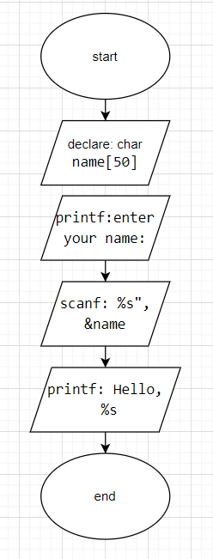

* Планований час на реалізацію – 20 хв

## **3. Конфігурація середовища до виконання завдань:**

Завдання №1 Configuration: Trello

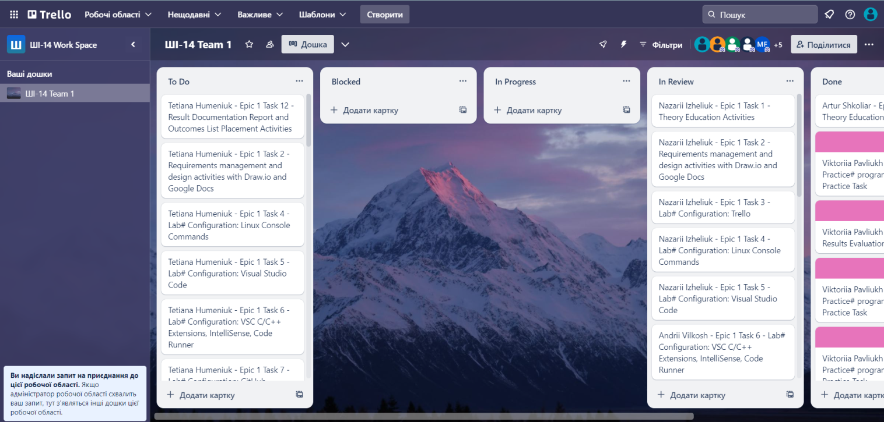Дошка у trello

Завдання №2 Configuration: VSC C/C++ Extensions, IntelliSense, Code Runner

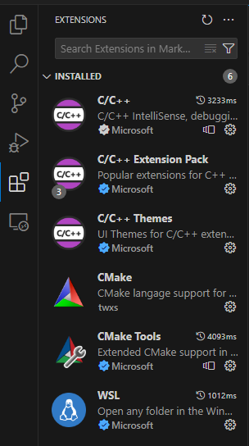

Розширення та дебагер

Завдання №3 Configuration: GitHub

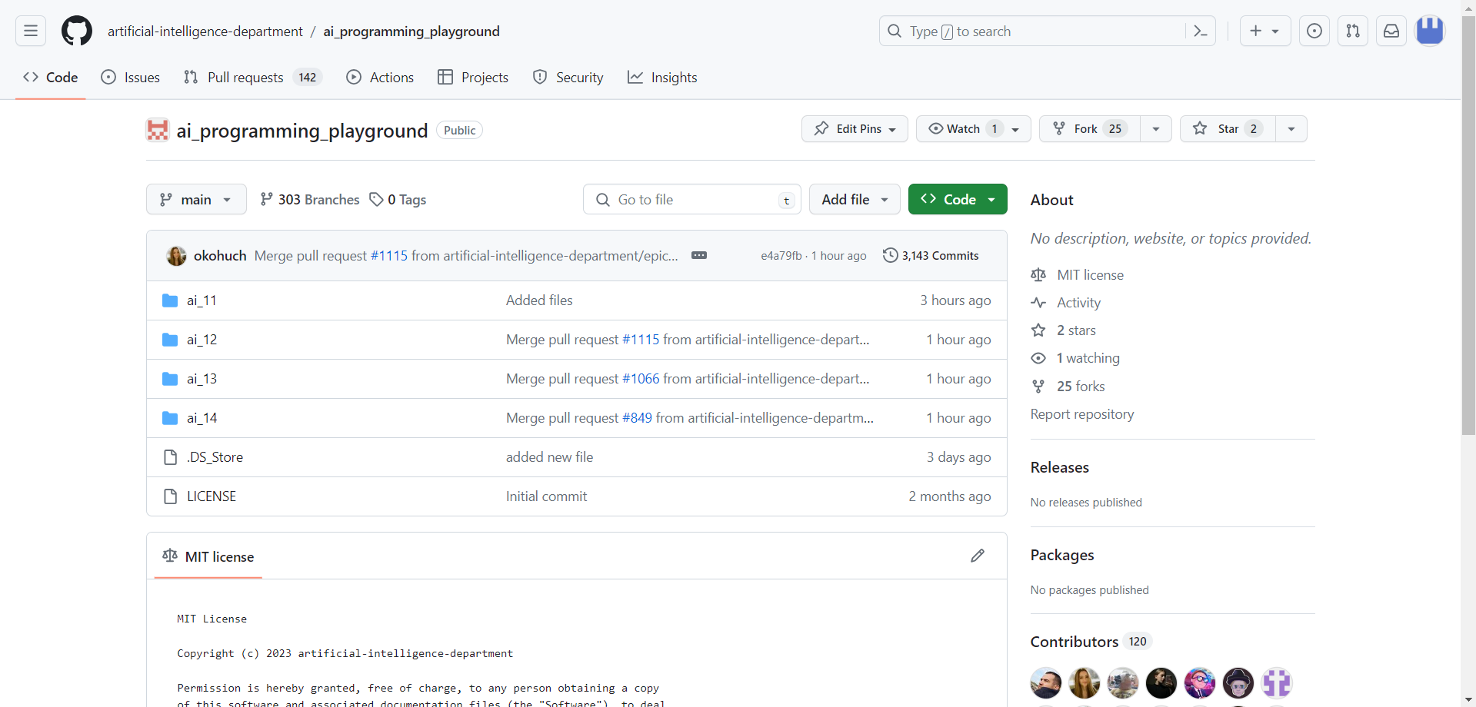

Репозиторій ai_programming_playground

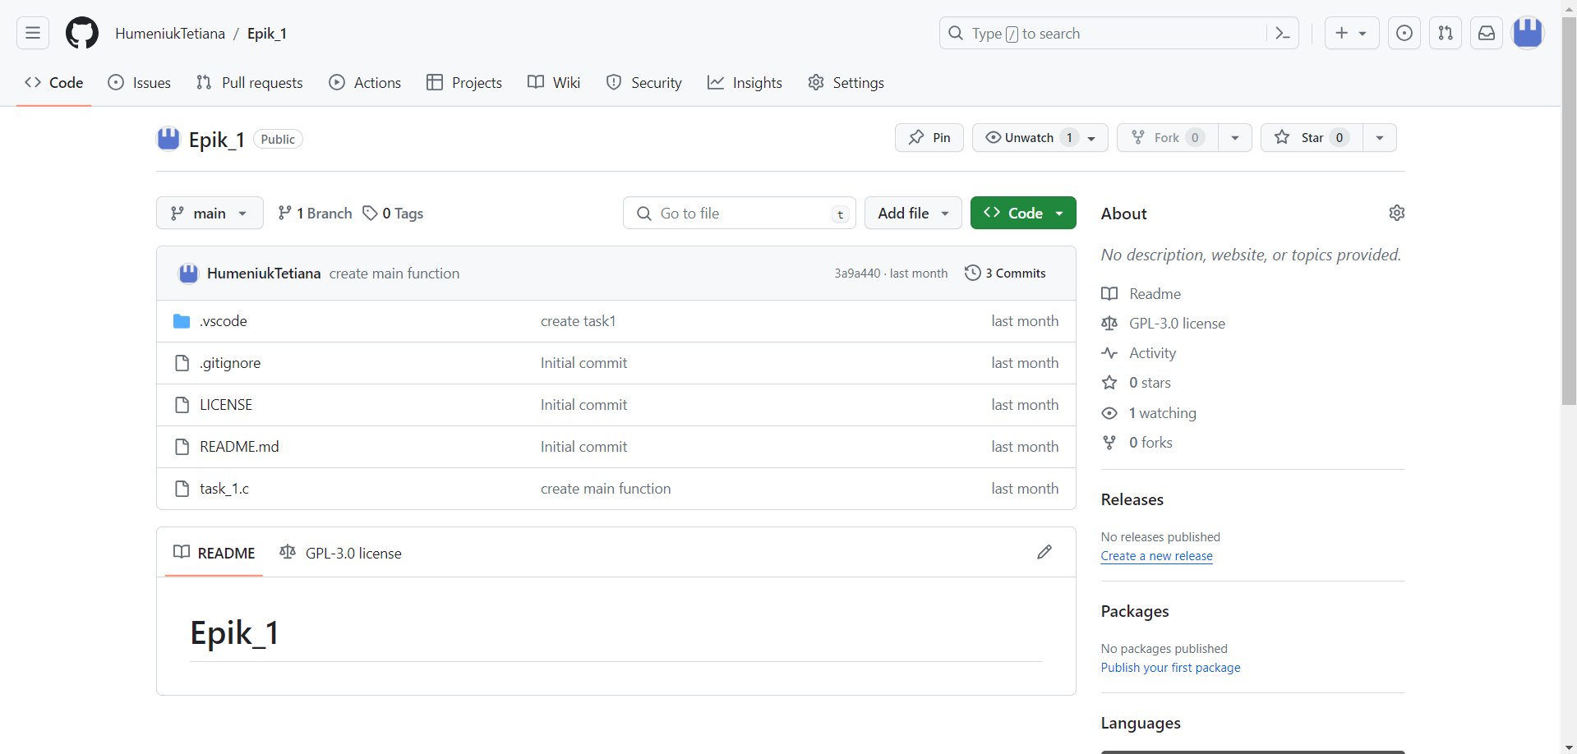

Завдання №4 Configuration: Algotester

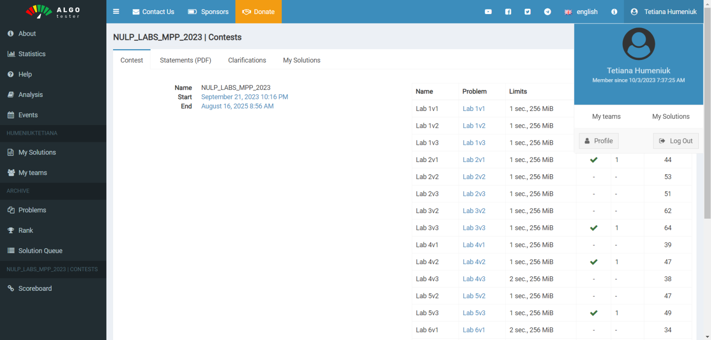

Мій тестовий репозиторій

## **4. Код програм з посиланням на зовнішні ресурси:**

Завдання №1 First Program

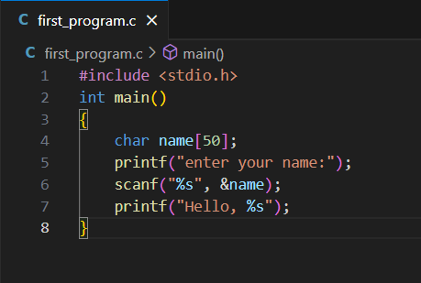

https://github.com/artificial-intelligence-department/ai_programming_playground/pull/1129/files

## **5. Результати виконання завдань, тестування та фактично затрачений час:**

Завдання №1 First Program



Час затрачений на виконання завдання: 10хв

# **Висновки:**

Налаштувала середовища, ознайомилася з Git, GitHub, Trello, Visual Studio Code, MSYS, написала першу програму.